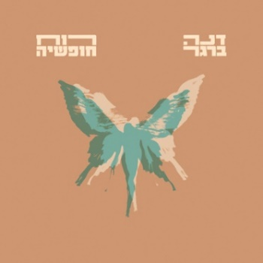

דנה ברגר / רוח חופשיה
מילים ולחן: דנה ברגר הפקה מוזיקלית: מאור שוורצברג
סינגל שני מתוך האלבום "בלב פתוח" שייראה אור בשבועות הקרובים
"רוח חופשיה
בואי ללב מדבר
בלב פתוח
עם כוונה טובה
לנשום"
לקראת צאת אלבומה ה-14 במספר, דנה ברגר מביאה שיר עם מסר אופטימי, בלב פתוח.
דנה: " הנטיה הטבעית וההישרדותית שלנו לכווץ ולסגור את הלב כדי לא לחוש את הכאב העמוק של הימים האלו-שומרת עלינו אבל גם סוהרת וסוגרת אותנו בתוך עצמנו. השיר הזה נכתב מתוך ההתמודדות האישית שלי עם אחד האתגרים של התקופה הזו-איך לשמור על לב פתוח גם בימים של מלחמה, בתוך הכאב, הפחד והאובדן.איך להמשיך להרגיש ולא להשתריין ולהסתובב בעולם עם לב סגור ושמור מאחורי חומה. והכי חשוב,איך לזכור להודות גם על הדבר הכי בסיסי ומובן מאליו בכל בוקר,הנשימה שלנו,מתנת חיינו."
השיר כמו כל האלבום הוקלט במהלך השנה האחרונה באולפן בדרום ת"א בין אזעקה לאזעקה, יחד עם המפיק מאור שוורצברג. היציאה התעכבה במהלך השנה האחרונה ודווקא בימים אלו, המסר והקצב מרגישים רלוונטיים ונחוצים יותר מתמיד.
דנה ברגר ושיריה מלווים אותנו כבר משנות ה-90'. במהלך שנות יצירה ארוכות דנה אחראית ללא מעט שירים שמספקים חיזוק, חיבוק ונחמה בכתיבה אישית, מלודית וכנה.
סיבוב הופעות חגיגי לרגל צאת האלבום החדש:
14.11.24 גריי מודיעין , אורח - ירמי קפלן 9.1.25 אלמא זכרון יעקב 13.2.25 הספריה הלאומית ירושלים 20.2.25 צוקר היכל התרבות ת"א
האזנה נעימה
לפרטים נוספים- שרון מלין- 050-8361500

